Государственное бюджетное специальное (коррекционное) образовательное учреждение для обучающихся, воспитанников с ограниченными возможностями здоровья специальная (коррекционная) общеобразовательная школа № 439
Петродворцового района Санкт-Петербурга

Сообщение

Тема: «Использование системы Фридриха Фрёбеля на уроках по математическим представлениям и конструированию с детьми с тяжёлыми и множественными нарушениями развития»

Подготовил учитель I категории
Чеченкова Е.В.
Заслушано на заседании МО: 14.04.2014

Петергоф
Введение
Математика вездесуща, но мы не всегда отдаем себе в этом отчет. В окружающем нас мире математика иногда незаметна, и ее можно проглядеть, но, тем не менее, она присутствует везде. Детям следует помочь обнаружить присутствие математики в окружающем мире и овладеть искусством решения задач. Обучение детей с тяжёлыми и множественными нарушениями развития теснейшим образом связано с игрой, манипуляциями с конкретными материалами, социальным взаимодействием и речевым общением.
Математика – это абстрактная система, но в, то, же время дети с тяжёлыми и множественными нарушениями думают очень конкретно. Следовательно, им должна быть предоставлена возможность изучать математические отношения через манипуляцию конкретными предметами, то есть они должны играть с разнообразными материалами, которые они могли бы сортировать и пересчитывать. Учитель помогает детям строить и понимать математические понятия.
Фридрих Фребель, немецкий педагог, теоретик и основоположник общественного дошкольного воспитания. Именно ему принадлежит идея создания детских садов. Он считал, что каждый ребенок – это уникальная личность, которая ждет соответствующего обучения для достижения своих потенциальных возможностей и верил, что игровые материалы – важные средства образования, которые могут способствовать развитию внутренних потребностей детей.
Основная цель детских садов Фребеля состояла в содействии развитию природных способностей ребенка: дети растут как цветы (отсюда термин «детский сад») и задача воспитателей в том, чтобы заботиться о них и способствовать их наиболее полному раскрытию. В системе Фрёбеля главный акцент делается на активности самого ребенка, на необходимости побуждения и организации его собственной деятельности. Но руководство взрослого основано на уважении к ребенку и на учете его интересов.
Система Фрёбеля оказала колоссальное влияние на развитие дошкольной педагогики и нашла своих многочисленных последователей. Широкое распространение она получила и в России, где в начале века существовали специальные фребелевские курсы, на которых воспитатели осваивали Систему Фрёбеля. Организовывались также фребелевские общества, объединяющие педагогов и представителей прогрессивной интеллигенции, которые стремились путем организации платных и бесплатных дошкольных учреждений содействовать улучшению семейного и внесемейного воспитания детей.

Биография Фридриха Фрёбеля
21 апр. 1782 | Родился Фридрих Вильгельм Август Фрёбель (Friedrich Wilhelm August Frobel) в деревне Обервейсбах на юге Германии, в Тюрингии. Он был шестым ребенком в семье пастора Иоганна Якоба Фрёбеля и его жены Якобины Элеоноры Фридерики, урожденной Гофман.
7 февр. 1783 | Его мать умерла, когда Фридриху было 9 месяцев. Эту раннюю потерю Фрёбель переживал всю жизнь, так как его воспитанием в семье никто не занимался. Мальчик рос, предоставленный самому себе.
1792 | Дядя Фридриха, Иоганн Христоф Гофман, забирает его к себе в свою семью в г. Штадтилм, где Фридрих начинает посещать городскую школу. Позднее Фрёбель писал, что это были самые счастливые годы его жизни. Но не все в организации школы устраивало молодого Фридриха. «Мое школьное учение не нравилось мне. Оно было сухо и мертво; за это отсутствие жизни я ненавидел школу, убегал в горы, в лес. Там природа была мне школой, деревья, цветы учителями».
1779 | После конфирмации Фридрих возвратился домой к отцу, начал работать учеником лесничего и заниматься самообразованием (изучал математику, геометрию, естествознание).
1799 | Поступает в Йенский университет на деньги, полученные в наследство от матери. Изучает математику, архитектуру, топографию. Через два года у него закончились средства, и он был вынужден вернуться к отцу.
1802 | Умер отец Фридриха. Фрёбель был вынужден работать лесничим, библиотекарем, секретарем, но вся эта работа не приносит ему удовлетворения.
1804-1805 | Поворотные года в биографии Фрёбеля. Получение наследства после смерти дяди Гофмана позволило Фридриху стать обеспеченным человеком и искать дело по душе. Он продолжает изучать архитектуру, в которой его привлекает точность, расчет, красота. По мнению Фрёбеля, «архитектура несет потенциал, облагораживающий души людей и общества».
1806 | Фрёбель поселился во Франкфурте-на-Майне. Благодаря влиянию директора местной школы Готлиба Грюнера, меняет архитектуру на педагогику. В этой школе он знакомится с воззрениями известного швейцарского педагога Иоганна Генриха Песталоцци. Несколько позже он дважды лично встречается с Песталлоци в Ивердонском университете. Его собственная педагогическая практика и встречи с Песталлоци легли в основу его педагогической системы.
1811 | Поступает в Геттингенский университет, затем, в Берлинский.
1813 | Прерывает занятия в университете и поступает волонтером в действующую армию. Свой поступок он мотивировал так: «В нравственном воспитании пример должен подкреплять слова. Как же я стану внушать детям обязанность защищать отечество, если сам уклонюсь от этой обязанности».
1816 | Открывается первая школа Фрёбеля в Тюрингии, которая была известна как «Универсальный германский воспитательный институт». К 1820 году в ней обучалось 60 мальчиков.
1826 | Фрёбель пишет свою первую, незавершенную работу «Воспитание человека». В этой работе он впервые описал систему учебных средств для маленьких детей. За время своей 40-летней педагогической деятельности Фрёбель создал разнообразные учебные заведения. И все они содержали отделения для маленьких детей.
1836-1837 | Фрёбель разрабатывает план элементарной школы при сиротском доме в Бургдорфе. В этом плане была изложена в сжатом виде педагогическая система воспитания.
1838-1839 | Путешествует по городам Германии со своими публичными лекциями о школе для детей.
1838-1840 | Фрёбель издает газету «Воскресный листок» под девизом «Будем жить для наших детей», в которой печатались его статьи и статьи его сотрудников.
1839 | Издается его известная книга «Материнские и ласкательные песни».
1840 | Фрёбель находит название своему дошкольному учреждению - «детский сад». В это название он вкладывал двоякий смысл: «1) настоящий сад как место общения ребенка с природой должен составлять неотъемлемую принадлежность заведения; 2) дети, подобно растениям, нуждаются в умелом уходе». В этом же году 28 июля открывается первый детский сад в г. Бад-Бланкенбурге - «Генеральный немецкий детский сад».
1842 | Отрываются курсы подготовки женщин для работы в детских садах.
1844 | Выходит в свет его вторая крупная работа «Сто песен к играм в мяч». Книга составлена в сотрудничестве с художником З. Унгером и композитором М. Кохалом, песни и игры использовались в практике детского сада в г. Бад-Бланкенбурге. В этой работе Фрёбель обосновывает концептуальные основы своих педагогических воззрений.
1849-1850 | Фрёбель объехал крупные города Германии с лекциями о распространении идеи о детских садах. В это же время во многих городах Германии открываются детские сады по системе «Фрёбеля. Педагогические идеи Фрёбеля вошли в единую систему образования от детского сада до университета.
22 сент. 1851 | По роковому стечению обстоятельств, по идеологическим мотивам все детские сады в Германии были закрыты. Фрёбель принял этот удар стоически и сказал: «Будем усердно работать, а труды не пропадут даром».
21 июня 1852 | Фрёбель скончался в г. Мариентале, близ Либенштейна. Его надгробие выполнено в виде пирамиды, состоящей из куба, цилиндра и шара, символизирующих идею Фрёбеля о единстве и многообразии мира и одновременно представляющих собой разработанные им простые первые детские игрушки.
 | Идеи Фрёбеля не умерли вместе с ним. Его друзья, ученики, соратники продолжали распространять его идеи по всему миру. Детские сады в XIX веке появились в Швейцарии, Англии, России, других европейских странах, а также в США. Детские сады вновь были открыты в Германии, когда в 1860 году был снят на них запрет.

Система Фребеля.
В учебной системе немецкого педагога Ф. Фребеля немного теории. Фактически вся система базируется на практике. Доминирующим признаком ребенка Ф. Фребель считает творческое начало, а главной задачей воспитания и обучения — развитие этого творческого начала.
Игры Фридрих Фребель делит на три группы: «сидячие», «подвижные» и «уход за растениями». В книге Ф. Фребеля «Детский сад» подробно рассказывается о всех разновидностях игр.
Сидячие игры, заключались, прежде всего, в направлении с дидактическим материалом— «дарами» Фрёбеля, куда входили предметы, различающиеся по цвету, форме, величине и по способу действия с ними: вязаные шарики всех цветов; кубы и цилиндры; мячи разных цветов и размеров; куб, разделенный на 8 кубиков; палочки для выкладывания; бумажные полоски для плетения и аппликаций и т.д. Это были упражнения, ориентированные на анализ и синтез, усвоение названий различных форм, осознание преобразования форм, изучение названий цветов, материалов, обучение счета и т.д. При вручении каждого нового «дара» детям рассказывали об этом предмете (о том, что с ним можно делать, о материале, из которого он изготовлен, и т.д.). Сидячие игры педагог рекомендовал сопровождать прибаутками, песнями, рассказами. Для сидячих занятий с детьми использовали 6 подарков.
К сидячим играм Ф. Фребель относил работу с бумагой и плетение ковриков, вышивание, выкладывание из металлических колец, палочек, гороха, бус, выкалывание, конструирование из бумаги, из палочек.
Упражнения с перегибанием бумаги помогали ребенку усвоить процесс преобразования одной фигуры в другую. Цель переплеты — ознакомление ребенка с тканями. По замыслу педагога, сидячие игры не только развивали интеллект ребенка, но и воспитывали в нее необходимые в жизни трудолюбие и усидчивость.
Большое место в системе Фрёбеля занимает художественная деятельность детей: рисование, лепка, аппликация, музыка и стихи.
Сидячие игры утомляли ребенка и вызвали у него потребность двигаться, поэтому они менялись подвижными играми. Фридрих Фребель разработал серию гимнастических упражнений для развития различных групп мышц, которые выполнялись преимущественно под музыку или сопровождались чтением наизусть стихотворений, которые взрослые изучали вместе с ребенком.
Он рекомендовал также игры с мячом, соревнования по бегу, игры «в путешествии». В данном случае физическое развитие ребенка мы относим к системе обучения, потому что Ф. Фребель имел целью не только физическое развитие детей, но и обучение их владеть собственным телом, координировать движения.
Большое значение Ф. Фребель оказывал уходу за растениями. Он считал, что выращивая овощи, кусты и деревья, дети приобретают ценный хозяйственный опыт, приучаются к исполнению обязанностей, проникаются чувством зависимости от Бога и природы, то есть морально совершенствуются. Даже учреждения для воспитания и обучения детей педагог рекомендовал называть «Детскими садами», во-первых, потому что при каждом учреждении он считал целесообразным создать сад, за которым ухаживали бы дети; во-вторых, как символ физического, интеллектуального и духовного «выращивания» детей.

«Дары» Фребеля.

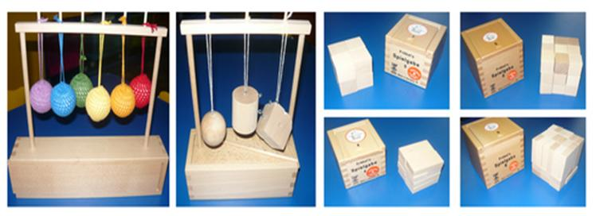 | 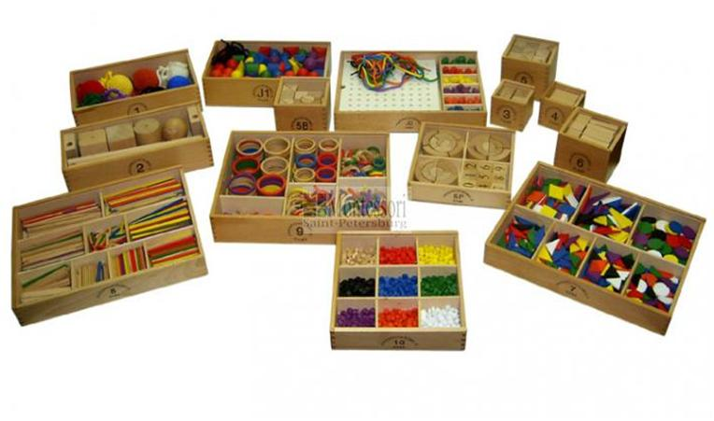
С «дарами» можно начинать играть с самого раннего возраста.
"ДАРЫ ФРЕБЕЛЯ" (нем. Frobelsche Gaben) - дидактический материал для детей дошкольного возраста, разработанный в 19 в. немецким педагогом Ф. Фребелем. Состоит из 6 "даров".

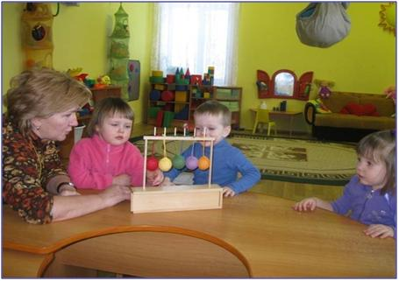 | ПЕРВЫМ ДАРОМ ЯВЛЯЕТСЯ МЯЧ.  Мячи должны быть небольшие, мягкие, связанные из шерсти, окрашенные в различные цвета: красный, оранжевый, зеленый, синий, фиолетовый (т. е. цвета радуги) и белый. Каждый шар — мяч на ниточке. Развиваются умения различать цвета, ребенок знакомится с пространственными отношениями, утверждениями и отрицаниями, геометрическими фигурами. Фребель считал шар «единством в единстве», шар — символ движения, шар — символ бесконечности.
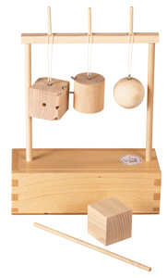 | ВТОРЫМ ДАРОМ ЯВЛЯЮТСЯ НЕБОЛЬШИЕ ДЕРЕВЯННЫЕ ШАР, КУБИК, ЦИЛИНДР (диаметр шара, основание цилиндра и сторона кубика одинаковые).  С их помощью ребенок знакомится с разными формами предметов. Кубик своей формой и устойчивостью является противоположностью шара. Шар рассматривается Фребелем как символ движения, кубик же — как символ покоя и символ «единства в многообразии» (куб един, но вид его различен в зависимости от того, как он представлен взору: ребром, стороной или вершиной). Цилиндр совмещает и свойства шара, и свойства кубика: он устойчив, если поставлен на основание, и подвижен, если положен.
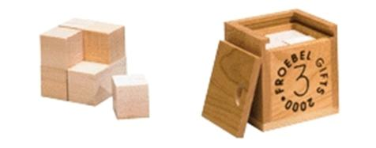 | ТРЕТИЙ ДАР — КУБ, РАЗДЕЛЕННЫЙ НА ВОСЕМЬ КУБИКОВ (куб разрезан пополам, каждая половина — на четыре части).  Посредством этого дара, ребенок, считал Фребель, получает представление о целом и составляющих его частях («ложное единство», «единство и многообразие»); с его помощью он имеет возможность развивать свое творчество, строить из кубиков, различно их комбинируя.
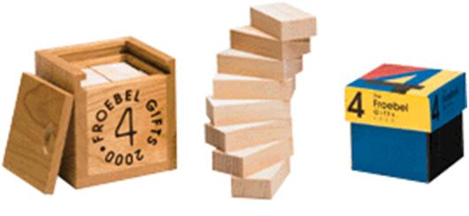 | ЧЕТВЕРТЫЙ ДАР — ТЕХ ЖЕ РАЗМЕРОВ КУБИК, РАЗДЕЛЕННЫЙ НА ВОСЕМЬ ПЛИТОК (кубик делится пополам, а каждая половина — на четыре удлиненные плитки; длина каждой плитки равна стороне кубика, толщина равна одной четвертой этой стороны).  Возможность строительных комбинаций в данном случае значительно расширяется: с прибавлением каждого нового дара прежние, с которыми ребенок уже освоился, не изымаются.
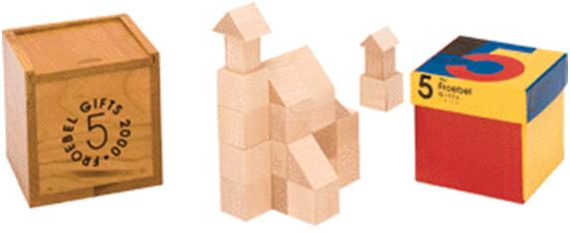 | ПЯТЫЙ ДАР — КУБИК, РАЗДЕЛЕННЫЙ НА 27 МАЛЕНЬКИХ КУБИКОВ, девять из них разделены на более мелкие части.  ШЕСТОЙ ДАР — КУБИК, РАЗДЕЛЕННЫЙ ТОЖЕ НА 27 КУБИКОВ, многие из которых разделены еще на две части: на плитки, по диагонали и пр.  Последние два дара дают большое разнообразие самых различных геометрических форм, необходимых для строительных игр ребенка.
Идея этих даров, несомненно, сложилась у Фребеля под влиянием разработанной Песталоцци методики изучения формы. Использование этого пособия помогает развитию у детей строительных навыков и одновременно создает у них представления о форме, величине, пространственных отношениях, числах. Ценные черты даров Фребеля — последовательность ознакомления ребенка с простейшими геометрическими формами и использование строительного материала для игр-занятий детей.
Первоначально было всего шесть видов образовательных материалов. В настоящее время на рынке обычно встречается 14 видов образовательных материалов Фребеля:
1 комплект: Мячики разного цвета.
2 комплект: Трехмерные фигуры.
3 – 6 комплект: Куб.
7 комплект: Плоскостные фигуры.
8 комплект: Палочки.
9 комплект: Дуги.
10 комплект: Точки.
11 комплект: Кубы и цилиндры.
12 комплект: Числа и дуги.
13 комплект: Сфера, цилиндр, призма.
14 комплект: Доска.
Пособия изготовлены из качественного натурального материала (дерева), каждый образовательный комплект упакован в отдельную деревянную коробку с номером.
Спектр действий со всеми образовательными комплектами не ограничивается методикой, предложенной Фребелем – педагог вправе проявить свое творчество и фантазию где и как он мог бы использовать тот или иной комплект или продумать их интеграцию, дополнить их собственными заданиями.
Развивающие материалы Фребеля способствуют развитию следующих функций:
§ Развитие творчества детей (дети понимают главное значение процесса работы с материалами и учатся комбинировать их)
§ Развитие концепции чисел (дети понимают значение математических действий, через взаимодействие с материалами)
§ Развитие концепции эквивалентности (понимание характеристик предмета)
§ Развитие логических способностей (дети учатся рассуждать, делать выводы и умозаключения)
§ Развитие концепции правил и порядка (дети учатся убирать материалы на свое место)
§ Понимание концепции форм (дети учатся преобразовывать разные формы)
§ Развитие социальных и коммуникативных умений детей (дети понимают значение части и целого).
Материалы Фребеля помогают детям воспринять абстрактные математические концепции, манипулируя с конкретными геометрическими фигурами. Материалы способствуют развитию умений: классифицировать, сортировать, сравнивать, выполнять по образцу, составлять логические цепочки, прикидавать, выполнять простейшие математические действия (сложение и вычитание).
Работая с материалами Фребеля педагог не является собственно источником информации, а направляет и облегчает процесс познания, стимулирует познание, планирует и создает безопасную обстановку в классе.
При использовании в работе дидактического материала – «Дары» Фрёбеля сразу можно играть с несколькими комплектами или их частями.

Использование фребельских «даров» в работе с детьми.
Законы обучающего процесса:
1. Каждая игрушка, игра имеет свое задание, которое она должна выполнить в развитии и воспитании ребенка. Таким общим заданием для игрушек является демонстрация закона единства, который существует в мире.
2. Постепенное усложнение игр, руководствуясь принципом: «...в первом, более раннем, предыдущем должно быть намечено и должно лежать в качестве зародыше то, что позже в следующей стадии должно быть развито, выдвинуто на первый план, и оно должно быть закреплено воспитанием».
3. Закон «посредничества» гласит, что, используя предмет для игры, нужно через его составные части знакомить детей с отдельными понятиями, предметами, явлениями в доступной для них форме, которые будут восприниматься не только памятью, но и чувствами, имея перед собой символ, образ. Этот закон также действует при переходе от одной игрушки к другой, которая имеет противоположные характеристики. Исходя из этого закона, существует игрушка, которая сочетает в себе качества одной и другой.
Рассматривая каждый «дар», Ф.Фребель разработал определенные правила:
- Нужно побудить ребенка к комментированию, проговариванию своих действий вслух. С этой целью немецкий педагог предлагает рифмованные строки для сопровождения игр. Их назначение состоит в возбуждении мышления ребенка для осознания им действий, которые он выполняет, и их последствий, а также действий, которые выполняет предмет, приведенный им в движение.
- Учить ребенка рассматривать один и тот же предмет, выделяя его различные качества (величину, цвет, материал, упругость, мягкость, твердость, звук при падении и т. д.). Это правило педагог объясняет на примере игры с мячом.
- «...В разнообразии повторения одного и того же заключается основа развития ребенка...», то есть в рассмотрении предмета (например, кубика) с разных сторон, из разных положений (показ проекций предмета). Все фребелевские игры с кубиком разработаны в соответствии с этим правилом. По мнению Ф. Фребеля, рассмотрение предметов таким способом покажет ребенку то, что один и тот же предмет с разных положений может видеться по-разному
В своих книгах немецкий педагог формулирует правила игры со строительным материалом:
- Игра должна быть свободной.
- Начало игры начинается с созерцания разделенного, но собранного в целое кубика, а потом - разделенного на части. Ребенок знакомится со всеми материалами для игры, чтобы планировать его использование.
- Всему, что сможет построить ребенок, дается название, которое напоминает ему что-то из окружающих его предметов. Таким образом развивается мышление, а это ведет к осознанию ребенком того, что он изобразил.
- В процессе строительства используется весь материал «дара». Цель этого требования заключается в том, что игра должна нести умственную нагрузку, которая способствует развитию у ребенка мыслительных процессов, наблюдательности, произвольности действий, внимания и воображения.
- Ребенок может играть с материалом только одного дара: «Отдельное и замкнутое в себе рассмотрение и применение каждой игры особенно важны для того, чтобы лучше изучить общие элементы и те, что объединяют составляющие каждой игры».
- При переходе к следующему дару игра с предыдущим продолжается. Игры с «дарами» «должны идти параллельно, чередуясь в зависимости от потребностей ребенка и способствуя выяснению и более всестороннему и жизненном применении»; переход от одного к другому «дару» должен сопровождаться их сравнением, выделением противоположных и общих качеств и свойств.
- Дети могут меняться дарами, но обязательно материал дара передавать собранным в коробочку, то же самое и при окончании игры.
- Когда ребенок полностью исчерпает игру с материалами каждого отдельного ящичка, включительно до четвертого, тогда можно дать два «дара» «для совместного и объединяющего пользования их в играх».
Этапы работы с «дарами» Фребеля:
- визуальное обследование «дара» как целого;
- свободная игра ребенка с «даром»;
- обыгрывание постройки и связь её с предметным и социальным окружением ребенка;
- самостоятельные постройки ребёнка из нового строительного материала;
- совместные постройки и с помощью педагога;
- строительство по образцу;
- строительство и перестроение: большое - маленькое, трансформация одного предмета в другой или же предоставление предмету новых качеств, свойств; построение предмета с заданными свойствами.
Роль взрослого в игре, по мнению Ф. Фребеля, заключается в сопровождении действий ребенка словами: рядом, вверх, вниз. То есть, указывать ребенку на пространственные соотношения. Если действия ребенка не воспроизводят пространственные соотношения, то занятия эти нужно сопровождать песенкой с изменением высоты тона.
Ф. Фребель отмечает, что период складывания и раскладывания элементов «дара» будет длительным. Таким образом, педагог придает большое значение самостоятельному исследованию ребенком предмета игры.
Переход от этапа к этапу в методике Ф. Фребеля должен иметь характер «благоприятного момента».

Заключение
Система обучения ребенка, разработанная Ф. Фребелем, достаточно зарегламентирована, сухая, слишком щепетильна. Поэтому вряд ли целесообразно полностью использовать ее при организации образовательного обучения. В то же время, она содержит ценные дидактические элементы, применение которых в сочетании с другими системами не лишено смысла.
Вместе с тем основные теоретические и методические принципы системы Фребеля остаются актуальными в настоящее время и используются в современной практике дошкольной педагогики.
Мы, педагоги ГБС(К)ОУ СО школа № 439, уверены, что эти дидактические материалы, или «дары», как поэтически назвал их Фридрих Фребель, способствующие развитию детской любознательности, креативности и умению решать проблемы, будут полезны детям и их родителям, а также интересны воспитателям.

Список литературы:
- Педагогика Ф. Фребеля. Код доступа: http://sir35.ru/pedagogika_Frebelya
- Педагогическая система Фридриха Вильгельма Адольфа Дистервега. Код доступа: http://studentam.net.ua/content/view/2257/85/
- Фребель Ф. Будем жить для своих детей / Сост., предисловие Л.М. Волобуева. - М.: Издат. дом «Карапуз», 2001. - 288с., ил. - (Педагогика детства).
По материалам Интернет-сайтов:
- www.kindergartenpaedagogik.de/
- www.i-gnom.ru
- www.mycorso.ru
- А. П. Букин. Википедия — свободная энциклопедия.
- Дошкольная педагогика. Под ред. В. И. Ядешко и Ф. А. Сохина. Просвещение, Москва, 1979 г.
- Материал из Википедии — свободной энциклопедии (Перенаправлено с Фребель)
- http://www.children37.ru/groups/ladushki/frebel/2011/03/25/-1024x768-normal-0-false.html-фото
- Иоганн Генрих Песталоцци. http://bibliogid.rgdb.ru/articles/2440
- http://www.dstm71.ru/press-center/news/youth/?page=14&date=2011-01-01
- Психология развития. Словарь / Под. ред. А.Л. Венгера // Психологический лексикон. Энциклопедический словарь в шести томах / Ред.-сост. Л.А. Карпенко. Под общ. ред. А.В. Петровского. — М.: ПЕР СЭ, 2005.-176 с.

